**Programación Orientada a Objetos II**

**👋 Introducción**

**¡Hola! 👋 Te damos la bienvenida a este nuevo paso.**

Continuamos trabajando con el manejo de objetos. Recuerda, que requieren práctica para  perfeccionar su uso.

En este paso, conocerás cómo trabajar con una estructura de objetos (arrays). Un array en JavaScript es un tipo de objeto que se utiliza para almacenar y organizar datos. Puedes pensar en un array como una lista ordenada de elementos.

Los arrays pueden contener cualquier tipo de dato, incluyendo números, cadenas, objetos y funciones. Los elementos en un array están indexados numéricamente, comenzando desde 0. Puedes acceder a un elemento específico utilizando su índice.

**📖 Material Descargable**

Aquí te dejamos acceso al material teórico pertinente que te acercará a los conceptos que pondrás en práctica en los próximos pasos.

👉[**Teoría Programación Orientada a Objetos - Parte 2**](https://drive.google.com/file/d/1oBP6wifa5qEUw2qlDEciuFRXJURqr_y8/view?usp=drive_link)

**📢 ¡Importante!** Recuerda que no estás sol@ en este viaje de aprendizaje. Siempre puedes recurrir al material teórico como referencia, interactuar con tus compañer@s de la mesa de trabajo y solicitar la ayuda de nuestros mentores expertos.

# Práctica: Arrays

Los Arrays permiten almacenar y acceder a múltiples valores en una única variable. Esta capacidad de agrupar datos te proporciona una herramienta poderosa para trabajar con conjuntos de información, ya sea una lista de nombres, puntuaciones, o cualquier otro tipo de datos.

¡Comencemos esta emocionante travesía de manipulación de datos en JavaScript! 🚀

Vamos a practicar con el manejo de una colección de objetos.

### ✏️ Actividad Modificando Arrays

Utilizando el método pop() y shift(), crear un array de más de 2 elementos y aplicar primero el método pop() y luego el método shift().

En la pantalla deberás mostrar cómo está formado el array original, qué elemento sacaste y cómo quedó el array final.

Así:

Mi array original es: 10,20,30,40,50

El elemento que sacamos es: 50

Mi array final es: 10,20,30,40

💡 Para mostrarlo en pantalla puedes usar un código similar al siguiente

“document.write( "Mi array original es: "+"<b>" + miArray +"</b>" + "<br>" + "<br>");”

### ✏️ Actividad Slice

En este ejercicio, trabajarás con un array de números llamado numeros. Tu objetivo es realizar diferentes operaciones utilizando el método slice() para obtener diferentes porciones del array original.

Asegúrate de completar cada parte del ejercicio siguiendo las instrucciones dadas.

💡Resuelve cada parte del ejercicio utilizando el método **slice()**correctamente para obtener los segmentos del array solicitados. Recuerda que el método **slice()** no modifica el array original y devuelve una porción del mismo.

// Array de números

let numeros = [10, 20, 30, 40, 50, 60, 70, 80, 90, 100];

// Parte 1:

// Crea una nueva variable llamada "primerosTres" que contenga los tres primeros elementos del array "numeros".

// Luego, muestra "primerosTres" en la consola.

// Parte 2:

// Crea una nueva variable llamada "ultimosCuatro" que contenga los cuatro últimos elementos del array "numeros".

// Luego, muestra "ultimosCuatro" en la consola.

// Parte 3:

// Crea una nueva variable llamada "segmentoCentral" que contenga los elementos desde el índice 3 hasta el índice 7 (ambos inclusive) del array "numeros".

// Luego, muestra "segmentoCentral" en la consola.

// Parte 4:

// Crea una nueva variable llamada "segmentoSaltado" que contenga cada segundo elemento del array "numeros", empezando desde el segundo elemento.

// Luego, muestra "segmentoSaltado" en la consola.

// Parte 5:

// Crea una nueva variable llamada "arrayOriginal" que contenga una copia exacta del array "numeros" utilizando "slice()".

// Luego, modifica el valor de uno de los elementos en "arrayOriginal" y muestra ambos arrays ("numeros" y "arrayOriginal") en la consola para verificar que el cambio solo se refleja en "arrayOriginal".

### ✏️ Actividad  Estudiantes (filter)

Supongamos que tienes un arreglo de objetos que representa una lista de estudiantes con la siguiente estructura:

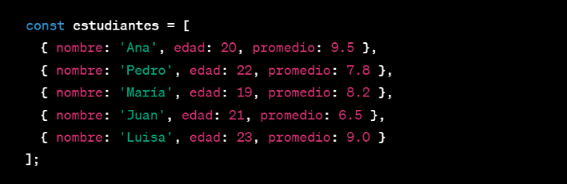

Tu tarea es utilizar filter() para crear un nuevo arreglo llamado estudiantesAprobados que contenga solo a aquellos estudiantes que hayan aprobado (es decir, cuyo promedio sea igual o mayor a 7.0).

Después, debes imprimir en la consola la lista de estudiantes aprobados junto con su edad y promedio.

Aquí tienes un esqueleto del código para que lo completes:

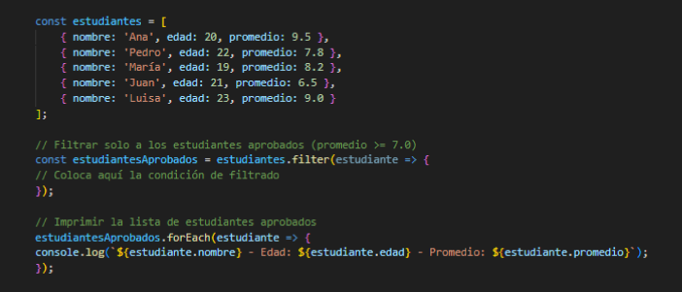

### ✏️Actividad Productos Online (forEach)

Supongamos que tienes un arreglo de objetos que representa una lista de productos en una tienda en línea, con la siguiente estructura:

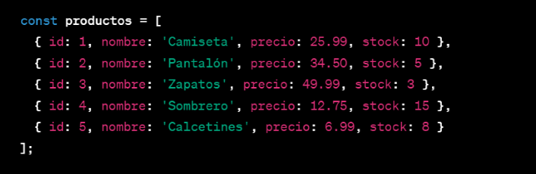

Tu tarea es utilizar forEach() para iterar sobre cada producto en el arreglo y realizar las siguientes acciones:

1. Calcular el valor total de cada producto multiplicando su precio por su cantidad en stock (precio * stock).
2. Si el valor total del producto es mayor o igual a $100, agregar una propiedad llamada descuento y asignarle el valor del 10% del valor total.
3. Imprimir en la consola el nombre del producto, su precio, su cantidad en stock, y si tiene un descuento, mostrar también el monto del descuento.

Aquí tienes el esqueleto del código para que lo completes:

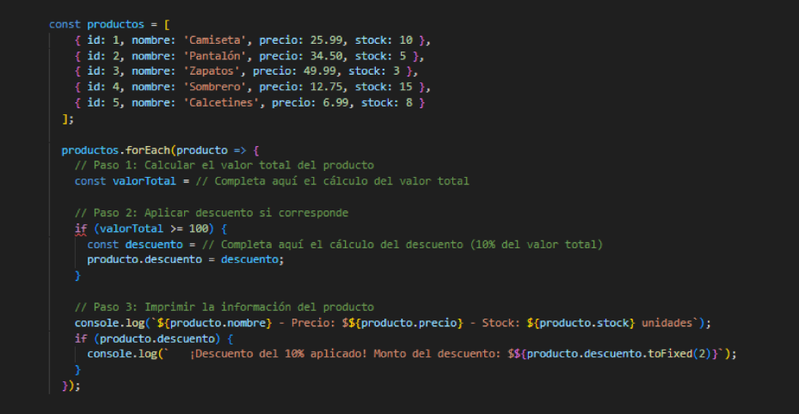

**Práctica Objeto Math**

En JavaScript, el objeto **Math** es un objeto incorporado que proporciona funciones y propiedades para realizar operaciones matemáticas. Este objeto no se puede instanciar, ya que todas sus propiedades y métodos son estáticos, lo que significa que se accede a ellos directamente a través del objeto Math en lugar de a través de una instancia del objeto.

A continuación te presentamos algunos ejercicios para explorar las propiedades del objeto Math.

**✏️ Actividad Objeto Math**

El objetivo del siguiente ejercicio es que puedas practicar el uso del objeto Math. Vamos a pedirte que muestres en pantalla el resultado de usar los siguientes métodos de Math

* Math.abs(x)
* Math.ceil(x)
* Math.floor(x)
* Math.round(x)
* Math.max(x1, x2, ..., xn)
* Math.min(x1, x2, ..., xn)
* Math.random()

**✏️  Actividad Mini desafío**

1. ¿Cómo usarías el objeto Math para mostrar números aleatorios del 10 al 50?
2. ¿Cómo mostrarías en pantalla 100 números aleatorios?

**🎤 Debate con tu equipo la mejor forma posible de hacerlo y luego muestra en pantalla los resultados.**

**✏️  Actividad Complementaria - Calculadora**

Implementar una calculadora básica con las operaciones de suma, resta, multiplicación, división, potencias, raíz cuadrada, raíz cúbica.

Vamos a dividir el proceso:

1. Definir la clase de la calculadora: Esto incluirá la estructura de la calculadora y los métodos para realizar las operaciones.
2. Inicialización: Crearemos una función de inicialización para configurar la calculadora y vincular los eventos.

En la pantalla lo podemos mostrar mediante prompts. Les dejamos un video para que vean cómo debería funcionar la misma:

<https://www.youtube.com/watch?v=NGK2rvWeIRM>

**💡 Les dejamos una posible solución en el siguiente archivo (Lo ideal es que lo puedan realizar de manera colaborativa y lleguen a su propio resultado).**[**Solución**](https://drive.google.com/file/d/1A67ZsMudmjt7RnZkUeGBw44SnBFqGLVT/view?usp=drive_link)